**1.Na čom je osadený stĺp ?**

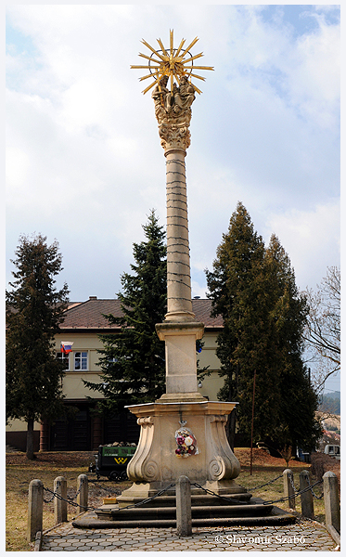**Kamenná baroková plastika znázorňuje Svätú trojicu – Boha Otca, Syna ako Ježiša Krista a Ducha Svätého ako holuba obklopeného nebeskou žiarou. Stĺp je osadený na štvorbokom podstavci.**